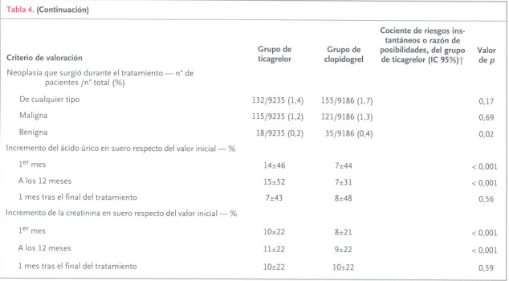

1.-En cual fármaco se encontró mayor efectos adversos: Ticagrelor
2.-Cual fármaco presento más casos de disnea: Ticagrelor
3.-Cual fármaco presento más hemorragias: Ticagrelor
4.-Con cuantos grupos: 62 de los 66 grupos
En conclusión los pacientes con síndromes coronarios agudos ya sea con elevación del segmento ST y sin elevación del segmento ST tuvieron una mayor disminución de tasa de mortalidad y además siendo un mayor beneficio hacia el paciente, sin embargo, contando aun con sus efectos adversos como hemorragias, etc.

